★ Antiqueにかける想い
（Blog用原稿）

開店の準備を進めております。
その中でWEBショップの準備もデザイナーの皆さんと進めております。すごく楽しみです。
その話の中で、なぜボギー店主はアンティーク取引を生業とするのか？ というコンセプトの明確化の作業があります。

なかなか書けていなかったのですが、まとめてみました。

個人的な話から恐縮ですが、海外赴任、海外での転居、帰国後の仮住まい（自宅を社宅として賃貸していたので）等ありまして、この10数年間に6回の引っ越しをしました。

この間、必ず持って行ったもの～
洋服、（洗濯機、冷蔵庫を除く）電気製品、
娘Mが昔使っていた勉強机等、、
食器、棚等は処分したり廃棄したりする等、その都度買い換えたものが多かったです。

落ち着いて身の回りを見渡してみると、、
家具は大手量販店さんのもの、
食器の一部は100均で購入したものに代わっていました。

着るものだけはそこそここだわっているのですが、外食が多かったこともあり家の中で使っているものはひどいものでした。
何か寂しく、むなしいものを感じていました。

相方Mといまの家に引っ越して数年。Mが実家から持ってきた家具の一部を見てびっくり！
可愛い、気分が高揚する、側にあると気持ちが安らぐ、、
それがアンティークとの出会いでした。

そこからMと一緒にアンティーク屋さん周りをするようになって、自分が好きな好みも決まってみました。
これらで買いそろえたい！と思いました。しかし、、
価格帯が日本の量産ものとかなりの開きがある、高い、、

一方で、私は数十年(^_^;)、海外の業者の品質改善や価格交渉で海外で出ることが多かです。

その時、私が海外で見るアンティークのような食器や家具はそれほど高いと思いませんでした。
どうしてでしょう？
輸入の仕事もやっていたので分かるのですが、高い理由に次のようなことがあります。

１．輸送費が高い （航空便で重いものを送ると特に高額に、、）
２．保険料が掛かる
３．梱包を運送業者に依頼するとびっくりするような高価格である
４．買付け委託をして、海外在中の日本人から購入している人も多い
５．基本的に日本人は価格交渉が下手、、かな？

大した実力はないので、こういうことを言うと生意気ですが、
いままでやってきた仕事の経験で、上記１～５を改善することは私の得意科目。

自分が好きなアンティークをたくさんの人にもっと手軽に購入して頂きたい！
そんな想いでこの仕事を始めることになりました。

別の視点があります。
私の買付けの目線は、2人のプリンセス 20代のM、40代のMが喜んでくれるものです。

自分と愛する人と思い出を重ねた時にそばにあったものって、自分がいなくても、大事にしてもらえる気がします。
あなたならどんなものを選ばれますか？
私ならこんなもの、、
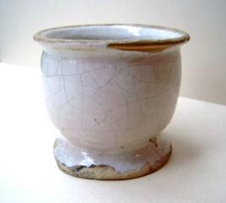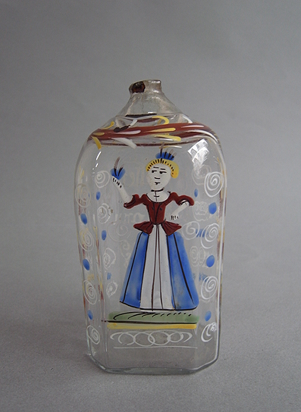

私が大好きなデルフトのカップと、エナメルで模様付けしたガラス瓶。

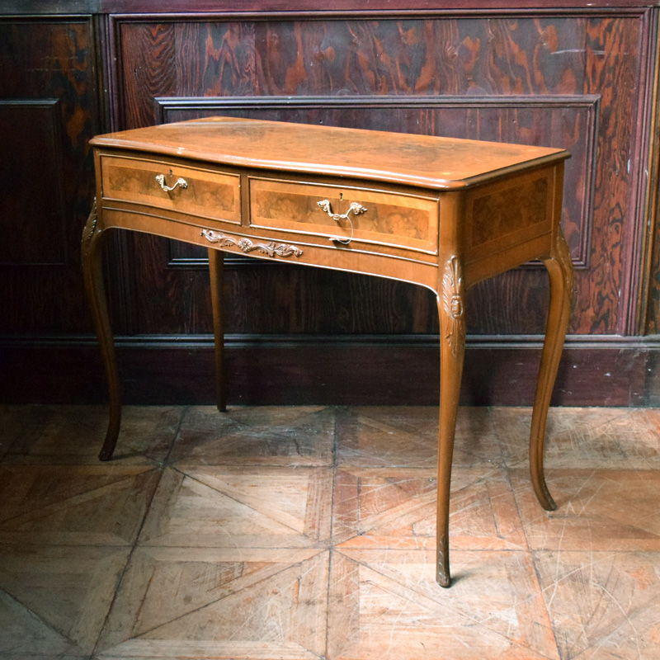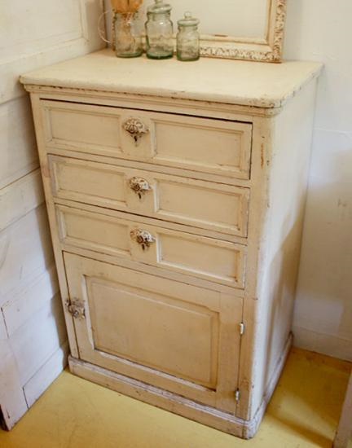

ビクトリアン時代の机とタンスです。
見ているだけで気持ちが落ち着きますし、何代も使い継ぎたい者たちです。
欧州の人たちが何代も同じ家具を受け継ぐという文化は素敵ですよね。

アンティーク品（HPに書いたアンティークとはを参照ください）とってもいいですよ～
みなさんもぜひ、身近に１つ２つと増やしてみてください。

